VENDIM
Nr. 652, datë 3.11.2021

PËR PËRDORIMIN E MJETEVE LËVIZËSE MOTORIKE DHE TË MJETEVE TË BLINDUARA PËR SHËRBIME TË VEÇANTA TË GARDËS SË REPUBLIKËS SË SHQIPËRISË E PËRCAKTIMIN E NGJYRËS DHE TË SHENJAVE DALLUESE TË TYRE

Në mbështetje të nenit 100 të Kushtetutës dhe të pikës 3, të nenit 62, të ligjit nr. 33/2021, “Për Gardën e Republikës së Shqipërisë”, me propozimin e ministrit të Brendshëm, Këshilli i Ministrave
VENDOSI:

1. Mjetet e transportit në përdorim të Gardës së Republikës janë mjete të uniformuara dhe jo të uniformuara, të cilat klasifikohen në:
a) mjete rrugore;
b) mjete lundruese;
c) mjete ajrore.
2. Mjetet e uniformuara në përdorim të Gardës së Republikës përbëhen nga:
a) ngjyra dhe shenja dalluese, të përcaktuara sipas lidhjes nr. 1, që i bashkëlidhet këtij vendimi dhe është pjesë përbërëse e tij;
b) sisteme shtesë zanore për alarmin dhe sisteme shtesë për sinjalizimin pamor;
c) targat e mjeteve rrugore, të përcaktuara për mjetet e Ministrisë së Brendshme, sipas akteve ligjore në fuqi.
3. Mjetet e pauniformuara kanë në përbërje sisteme portative, të sinjalizimit pamor dhe zanor të alarmit.
4. Përdorimi i mjeteve lëvizëse motorike dhe i mjeteve të blinduara për shërbime të veçanta kryhet sipas përcaktimeve të lidhjes nr. 2, që i bashkëlidhet këtij vendimi dhe është pjesë përbërëse e tij.
5. Ngjyra, logoja dhe disenjoja në mjetet e Gardës së Republikës janë unike dhe me të drejtë përdorimi vetëm nga Garda e Republikës së Shqipërisë.
6. Të gjitha mjetet janë të kompletuara me pajisje speciale për sigurimin e jetës e realizimin e detyrës.
7. Garda e Republikës, për shërbime të veçanta, përdor mjete lëvizëse të blinduara.
8. Numri limit i mjeteve, afati përdorimit të tyre dhe limiti vjetor kilometrik miratohen me urdhër të ministrit të Brendshëm.
9. Ngarkohen Ministria e Brendshme dhe Garda e Republikës së Shqipërisë për zbatimin e këtij vendimi.
Ky vendim hyn në fuqi pas botimit në Fletoren Zyrtare.

KRYEMINISTËR
Edi Rama

Lidhja nr. 1

NGJYRA DHE SHENJAT DALLUESE TË UNIFORMUARA TË GARDËS SË REPUBLIKËS

I. Karakteristikat e mjeteve të tipit autoveturë janë, si më poshtë vijojnë:
1. Ngjyra e automjetit është e zezë. Ka në përbërje një shirit të kuq me material adeziv fosforeshent, që fillon nga pjesa e përparme dhe përfundon në pjesën e pasme, në kufi me portën e bagazhit, ku ndërpritet nga mbishkrimin “GARDA”, me material adeziv fosforeshent të ngjyrës së verdhë. Në pjesën e sipërme, në tavan, fenelinë profesionale pamore e gjatë, me ndriçim led, me ngjyra të kuqe/të bardhë/blu dhe e kompletuar me blice përpara në maskarino dhe në pjesën e pasme brenda portës së bagazhit. Automjeti është i kompletuar me sistemet zanore shtesë të alarmit.

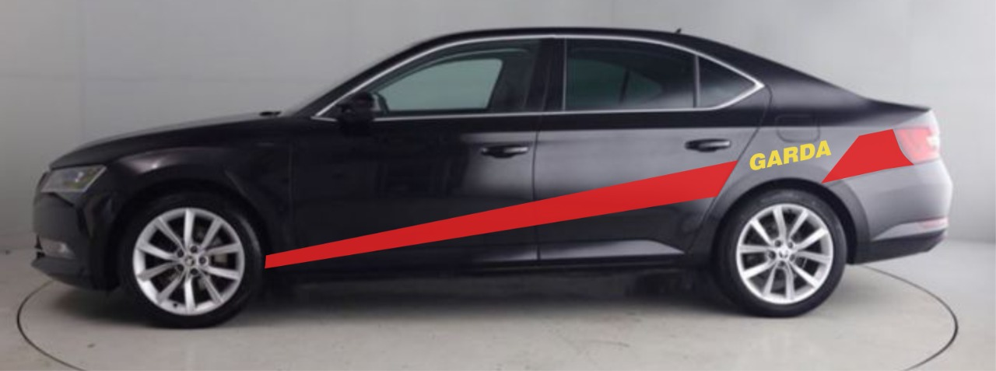

II. Karakteristikat e mjeteve të tipit autoveturë me kalueshmëri të lartë janë, si më poshtë vijon:
1. Ngjyra e automjetit e zezë.
2. Shirit i kuq me material adeziv fosforeshent, që fillon nga pjesa e përparme dhe përfundon në pjesën e pasme, në kufi me portën e bagazhit, ku ndërpritet nga mbishkrimi “GARDA”, me material adeziv fosforeshent me ngjyrë të verdhë.
3. Në pjesën e pasme mbishkrimi “GARDA” përbëhet nga materiali adeziv fosforeshent me ngjyrë të bardhë, ku shoqërohet me viza të ndërprera me material adeziv me ngjyrë të kuqe.
4. Në pjesën e sipërme në tavan ka fenelinë profesionale pamore të gjatë, me ndriçim led, me ngjyra të kuqe/të bardhë/blu dhe e kompletuar me blice përpara në maskarino dhe në pjesën e pasme brenda portës së bagazhit.
5. I kompletuar me sistemet zanore shtesë të alarmit.

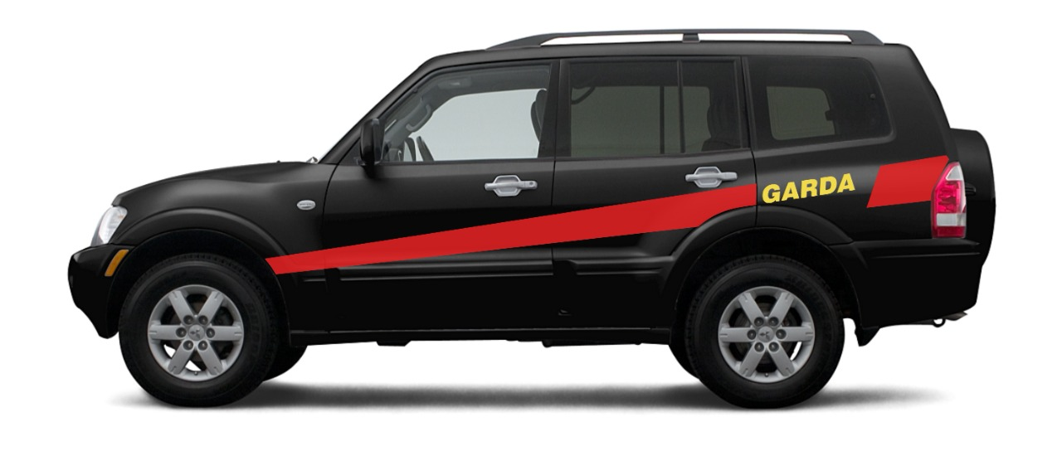

III. Karakteristikat e mjeteve të tipit autobus për transport, janë si më poshtë vijojnë:
1. Ngjyra e automjetit e zezë.
2. Shirit i kuq me material adeziv fosforeshent që fillon nga pjesa e përparme dhe përfundon në pjesën e pasme, në kufi me portën e bagazhit, ku ndërpritet nga mbishkrimi “GARDA”, me material adeziv fosforeshent me ngjyrë të verdhë.
3. Në pjesën e sipërme përpara ka fenelinë profesionale pamore të gjatë, me ndriçim led, me ngjyra të kuqe/të bardhë/blu ose e kompletuar me blice përpara në maskarino.
4. Autobusi për transport është kompletuar me sistemet zanore shtesë të alarmit.

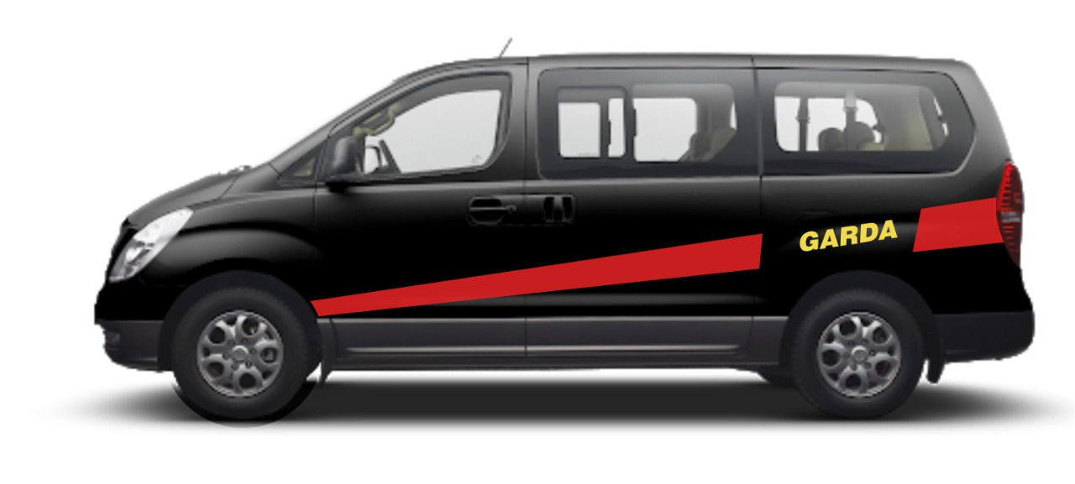

IV. Karakteristikat e mjeteve të tipit motomjet ceremoniali janë, si më poshtë vijon:
1. Ngjyra e motomjetit e bardhë.
2. Elemente të stemës së Gardës së Republikës me material adeziv fosforeshent ngjyrë GOLD, në xhamin parapritës, shoqëruar me mbishkrimin “GARDA” me ngjyrë të bardhë.
3. Në pjesën e pasme, çantat anësore, mbishkrimi “GARDA” me ngjyrë të zezë fosforeshente, ku poshtë mbishkrimit shoqërohet me 2 (dy) viza të pandërprera me material adeziv fosforeshent me ngjyrë të kuqe.
4. I kompletuar me sisteme zanore shtesë të alarmit dhe sisteme shtesë të sinjalizimit pamor.
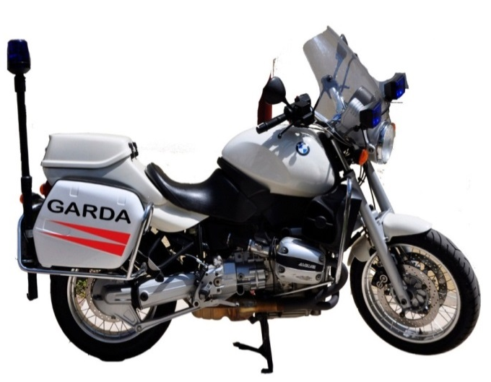 | 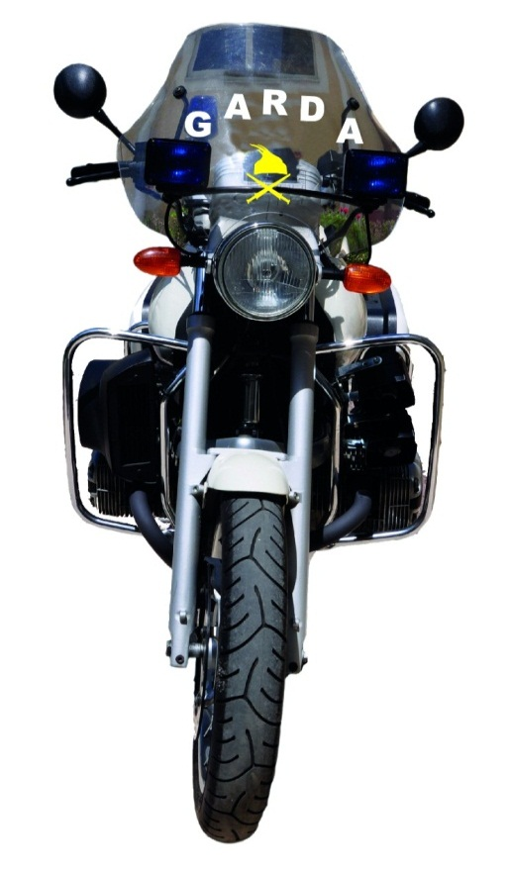

V. Karakteristikat e mjeteve të tipit mjet lundrues, janë si më poshtë vijojnë:
1. Ngjyra e mjetit lundrues e bardhë.
2. Flamuri kombëtar me përmasa 140 x 70 cm në pjesën e sipërme, në vendin më të dukshëm.
3. Dy shirita të kuq, që fillojnë nga pjesa e përparme dhe përfundojnë në pjesën e pasme, ku njëri ndërpritet nga mbishkrimi “GARDA” me material adeziv fosforeshent me ngjyrë të zezë.
4. I kompletuar me pajisje sipas përcaktimeve në Kodin Detar të Republikës së Shqipërisë.

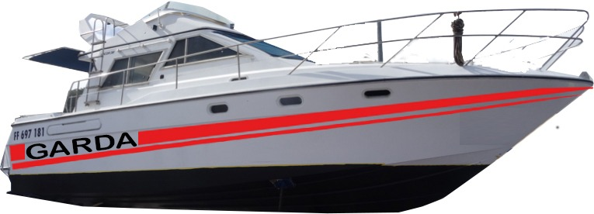

Lidhja nr. 2

PËRDORIMI I MJETEVE LËVIZËSE MOTORIKE DHE I MJETEVE TË BLINDUARA PËR SHËRBIME TË VEÇANTA
Nr. | Klasifikimi | Lloji | Përdorimi
1 | Automjete | Autoveturë | Automjet me një aks aktiv, për transportin e punonjësve që ruajnë dhe sigurojnë Personalitetet e Larta Shtetërore dhe Personalitetet Shtetërore të vendit apo të huaja, i pajisur me sisteme të sigurisë sipas standardeve të kohës, me fuqi të konsiderueshme motorike, që t’i përgjigjet ecjes dhe regjimit në eskortë.
1 | Automjete | Autoveturë | Automjet me dy akse aktive, me kalueshmëri të lartë, për transportin e punonjësve që ruajnë dhe sigurojnë Personalitetet e Larta Shtetërore dhe Personalitetet Shtetërore të vendit apo të huaja, i pajisur me sisteme të sigurisë sipas standardeve të kohës, me fuqi të konsiderueshme motorike, që t’i përgjigjet ecjes dhe regjimit në eskortë.
1 | Automjete | Autoveturë | Automjet, me një ose dy akse aktive, që përdoret për shërbime të tjera në strukturat e Gardës së Republikës.
1 | Automjete | Autobus | Automjet me një ose dy akse aktive, që përdoret për transport punonjësish në shërbime të ndryshme për sigurinë e Personaliteteve të Larta Shtetërore dhe Personaliteteve Shtetërore të vendit apo të huaja.
1 | Automjete | Kamion | Përdoret për shërbimet mbështetëse.
1 | Automjete | Automjet për transport të veçantë (autoambulancë, autoofiçinë, tërheqës, autobot, shihedhës etj.) | Për shërbime të ndryshme në përmbushje të detyrave të Gardës së Republikës, në varësi të situatave të caktuara.
1 | Automjete | Automjet për përdorim të veçantë  Mjete speciale për instalim dhe transport pajisjesh të veçanta | Përdoret për shërbime të veçanta në Gardën e Republikës.
1 | Automjete | Automjet për përdorim të veçantë  (automjet i blinduar) | Përdoret për shoqërim dhe evakuim personalitetesh.
1 | Automjete | Automjet për përdorim të veçantë  (transportues i blinduar me rrota) | Përdoren nga strukturat speciale në Gardën e Republikës për evakuim personalitetesh.
2 | Motomjete | Motorë | Përdoren për shërbimet e ceremonialit me delegacionet.
2 | Motomjete | Motorë | Përdoren për shërbimet të tjera të Gardës, si: posta, grupe të gatshme, etj.
3 | Motoagregate | Gjeneratorë ndriçimi i lëvizshëm/stacionar | Për shërbimet mbështetëse në aktivitete të ndryshme apo për mbajtjen në gatishmëri të objekteve të rëndësisë së veçantë.
4 | Mjete lundruese | Gomone/skaf | Për shërbimet e ruajtjes dhe sigurisë së Personaliteteve të Larta Shtetërore, Personaliteteve Shtetërore të vendit apo të huaja, të pajisur me sisteme navigimi dhe lundrimi të sigurisë sipas standardeve të kohës.
5 | Mjete ajrore | Helikopter | Për shërbimet e ruajtjes dhe sigurisë së Personaliteteve të Larta Shtetërore, Personaliteteve Shtetërore të vendit apo të huaja, të pajisur me sisteme navigimi dhe lundrimi të sigurisë sipas standardeve të kohës.
6 | Makina teknologjike | Autopirun, autovinç | Për shërbimet mbështetëse.

